VLSI Technology

UVM-SystemC Environment UartAPB
2019.10.23

Trương Công Hoàng Việt

Đây là tài liệu mô tả môi trương
UVM-SystemC cho lõi UartAPB
được phát triển bởi VLSI Technology

LỜI NÓI ĐẦU

Mọi chi tiết và ý kiến đóng góp xin liên hệ nhóm tác giả:
nguyenquan.icd@gmail.com
hoangviet81193@gmail.com

Trân trọng.

MỤC LỤC
LỜI NÓI ĐẦU iii
MỤC LỤC iii
DANH SÁCH HÌNH v
DANH SÁCH BẢNG vi
PHẦN MỀM SỬ DỤNG vii
THUẬT NGỮ VÀ TỪ VIẾT TẮT viii
1 TỔNG QUAN 1
1.1 Các thành phần và cấu trúc 2
1.2 Kết nối 4
1.2.1 Kết nối của các thành phần trong môi trường: 5
1.3 Hoạt động 7
2 PHÂN TÍCH THIẾT 8
Tài liệu tham khảo 10

DANH SÁCH HÌNH

DANH SÁCH BẢNG

PHẦN MỀM SỬ DỤNG
Phần mềm | Mục đích sử dụng
Microsoft Word 2013 | Soạn thảo tài liệu hướng dẫn chi tiết

THUẬT NGỮ VÀ TỪ VIẾT TẮT
Ký hiệu hoặc viết tắt | Chú thích

TỔNG QUAN
Nội dung chương này mô tả tổng quan về cấu trúc môi trương UVM-SystemC cho module UART-APB.
Sơ đồ khối
Kết nối
Hoạt động

Về việc phân tích và xây dựng cấu trúc môi trường đã được mô tả ở
“[UVM] Bài 2 - Phân tích môi trường UVM cho lõi IP UART-APB” http://nguyenquanicd.blogspot.com/2019/07/uvm-bai-2-phan-tich-moi-truong-uvm-cho.html
Nên ở đây nhóm tác giả sẽ không đi sâu phân tích mà chỉ giới thiệu về cấu trúc, thành phần và kết nối của môi trường.

Các thành phần và cấu trúc
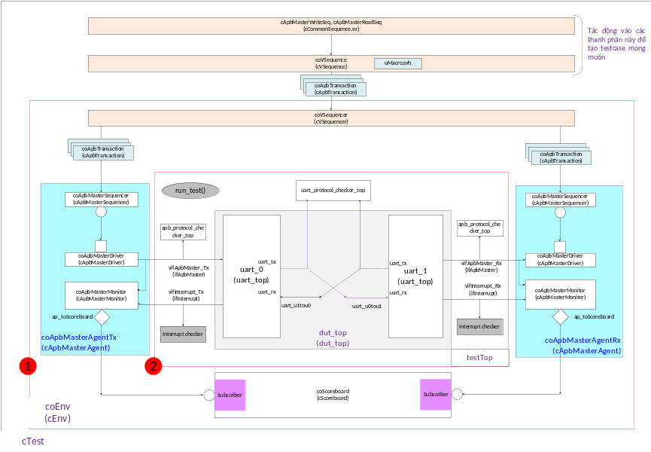
cTest:
- cEnv: class liên kết Agent, Scoreboard và cVSequencer
- cVsequence: một class gồm nhiều các transaction, CommonSequence để tạo ra pattern, bối cảnh test
- uMacro: Các macro được sử dụng trong testcase
- cCommonSequence: các class, sequence chung được sử dụng để tạo ra transaction
cEnv:
Các thành phần của môi trường
- cApbMasterAgent: bao và kết nối Sequencer, Driver và Monirtor
- cApbMasterMonitor: Monitor giám sát APB interface và Interrupt interface
- cApbMasterSequencer: Lấy transaction từ sequence và chuyển xuống cho driver
- cApbMasterDriver: Driver lái APB interface theo transaction được gửi xuống từ sequencer
- cApbTransaction: APB transaction, là dữ liệu, thông tin điều khiển APB interface sẽ được gửi cho Driver
- cVSequencer: thành phần trung chuyển transaction đến các agent.
- cScoreboard: Scoreboard dùng để kiểm tra dữ liệu trên 2 instance UART, dữ liệu kiểm tra lấy từ Monitor
- TestTop: kết nối các thành phần của môi trường ở mức top bao gồm dut, checker và APB interface
TestTop:
- DUT: khối module cần kiểm tra
- Checker: các lõi dùng để kiểm tra APB protocol, interrupt, uart protocol
Checker:
- uart_protocol_checker: Phần lõi kiểm tra giao thức UART
- uart_protocol_checker_top: Phần kết nối các UART checker với instance của dut_top
- apb_protocol_checker: Phần lõi kiểm tra giao thức APB

- apb_protocol_checker_top – Phần kết nối các APB checker với các instance của UART trong dut_top
- interrupt_checker: phần lõi kiểm tra các tín hiệu interrupt
DUT:
- apbUartTransmitter: module truyền dữ liệu nối tiếp theo chuẩn UART
- mApbUartReciever: module nhận dữ liệu nối tiếp theo chuẩn UART
- mApbUartApbIf: module chứa các thanh ghi cấu hình và trạng thái, kết nối với bus APB
- mUartop: TOP level của lõi IP UART-APB kết nối các module chức năng

Kết nối
Trong môi trường UVM-SystemC cho lõi IP Uart-APB sử dụng hai loại interface của UVM là TLM interface và Virtual interface. TLM interface được sử dụng cho việc giao tiếp giữa các thành phần của môi trường với nhau như Sequencer và Driver, Monitor và Scoreboard. Còn việc giao tiếp giữa các thành phần trong môi trường sẽ thông qua Virtual interface, cụ thể là việc driver sẽ lái DUT và monitor “broad cast” data từ DUT.
TLM, Transaction Model Level là một cách thức mô hình hóa việc giao tiếp giữa các model được thể hiện dưới dạng gọi hàm được hỗ trợ sẵn trong các thư viện TLM (TLM1, TLM2.0).
Virtual interface (interface ảo) là một đối tượng có thể sử dụng để lưu trử hoặc điều khiển các tín hiệu thực sự. Nhờ việc sử dụng Virtual interface, việc điều khiển các tín hiệu sẽ trở nên thuận tiền và linh hoạt hơn nếu có sự thay đổi. Sau đây sẽ là phần mô tả kết nối của các thành phần trong môi trường.

- Sequencer và Driver
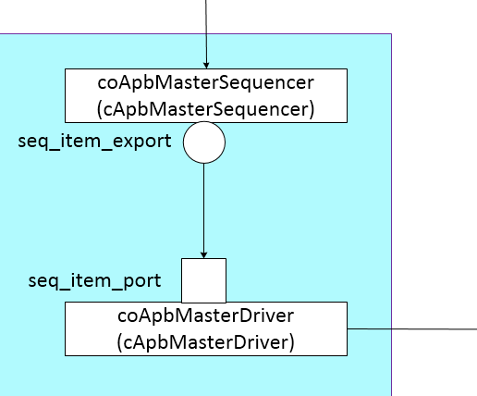
Sequencer sử dụng seq_item_export kết nối tới seq_item_port của driver và giao tiếp thông qua các hàm được hỗ trợ get_next_item() và item_done(). Vấn đề này sẽ được nói đến kĩ hơn ở các mục sau.

- Monitor và Scoreboard
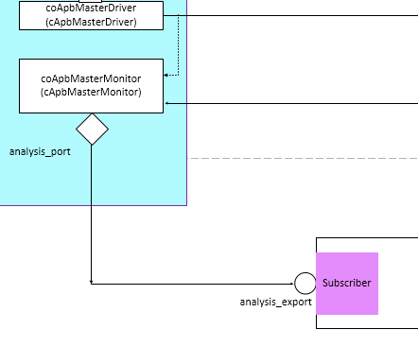
Monitor sẽ thu thập data thông qua Virtual interface, bằng việc giám sát sự giao tiếp giữa Driver và DUT, từ đó monitor sẽ truyền data thông qua analysis port, và Scoreboard sẽ nhận những thông tin đó qua analysis_export của nó.
- Driver, Monitor và DUT
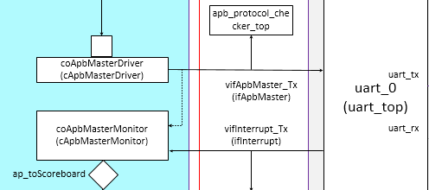
Mặc dù Agent giữ vai trò đóng gói Driver, Sequencer, Monitor nhưng Agent sẽ không có kết nối hay giao tiếp gì với các thành phần khác. Việc giao tiếp với DUT sẽ được đảm nhiệm trực tiếp với Monitor và Driver thông qua Virtual interface. Như đã được nhắc đến, Virtual interface là một đối tượng (trong ngôn ngữ hướng đối tượng), Driver sẽ lái các signal của DUT thông qua Virtual interface và cũng như Monitor sẽ lấy thông tin từ đó bao gồm thông tin của APB transaction và interrupt.
- CoVSequencer:
Là sequencer sẽ chứa các Agent và Scoreboard và là sequencer đầu tiền nhận nhận các sequence được đưa vào nhưng thực chất vai trò của CoVSequencer là trung chuyển các Sequence đến các Sequencer ở CoApbMasterAgentTx và CoApbMasterAgentRx. Lý do phải sử dụng CoVSequencer là bởi vì ở đây chúng ta sẽ điều sequence từ hai phía phía Rx và Tx tương ứng với CoApbMasterAgentTx và CoApbMasterAgentRx, dấn đến việc tách riêng và cho các sequence hoạt động song song sẽ rất khó kiểm soát nên CoVSequencer sinh ra để tiếp nhận tất cả các sequence và đưa đến phía Rx và Tx một cách tuần tự. Lúc này việc kiểm soát hoạt động của môi trường sẽ trở nên dễ dàng hơn.

Hoạt động
Các thành phần của môi trường sẽ được chia ra làm hai phía tương ứng với đặt tên là phía truyền (Tx) và phía nhận (Rx) của DUT.
Một ví dụ để minh họa hoạt động của môi trường, giả sử ta có một Sequence gồm 2 transaction write và read xuống DUT.
Khi Sequence được gọi ở cTest cùng với sequencer được chọn là coVSequencer, nội dung của Sequence sẽ được thực thi. Đầu tiên sequencer sẽ chuẩn bị sequence_item (transaction write), transaction này sẽ được đưa xuống driver nếu như có “request” từ Driver, và chỉ khi việc handshake giữa Sequencer và Driver được hoàn thành thì transaction read còn lại mới có thể được tiếp tục đưa xuống cho Driver.
Khi nhận được các sequence_item(transaction), Driver sẽ chuyển các thông tin của sequence_item thành dạng signal để giao tiếp với DUT. Khi hoàn thành transaction với DUT, Driver có thể gửi response về lại cho Sequencer để chỉ ra rằng nó đã hoàn thành transaction cho DUT, việc gửi response về lại cho Sequencer là không bắt buộc.
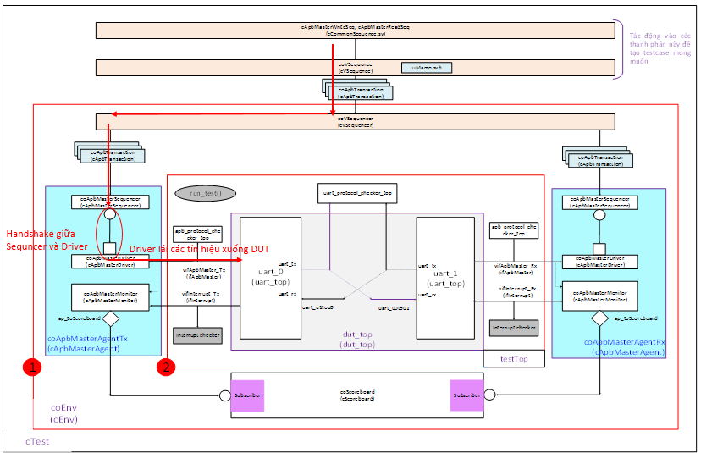

Trong lúc Driver lái các signal xuống cho DUT, thì các Monitor (phía Tx và Rx) đồng thời cũng giám sát các giao tiếp với DUT và lấy thông tin gửi về cho Scoreboard. Score sẽ xử lý và so sánh các thông tin được gửi từ các Monitor.
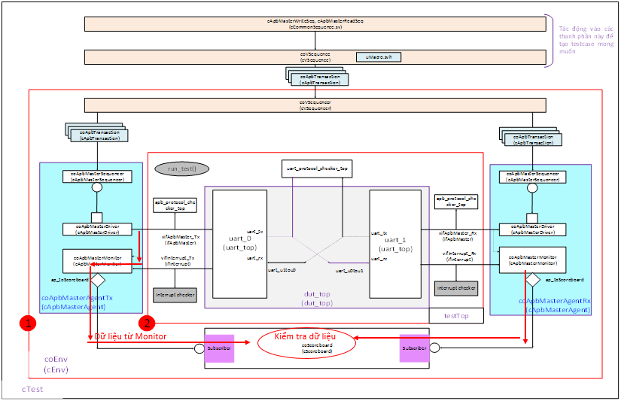

PHÂN TÍCH CHI TIẾT
Nội dung chương này trình bày chi tiết về thiết kế AES128
Phương pháp
Phân tích tổng quan
Phân tích chi tiết

Đây là ngõ ra chứa dữ liệu của một quá trình mã hóa hoặc giải mã khi ready=1. Dữ liệu ngõ ra được tổ hợp như thế nào phụ thuộc vào các yếu tố sau đây:
- decipher_mode xác định quy trình hiện tại là mã hóa hay giải mã
- mode_reg xác định chế độ hoạt động hiện tại
- end_cipher và end_decipher xác định thời điểm cập nhật giá trị thanh ghi data_out
- segment_len xác định số bit được XOR dùng trong chế độ CFB.

Hình 2-1: Mạch nguyên lý tín hiệu data_out
Mạch trên có sử dụng dữ liệu lấy từ ngõ ra của khối mã hóa và khối mã hóa nghịch, gọi là output_block[127:0].
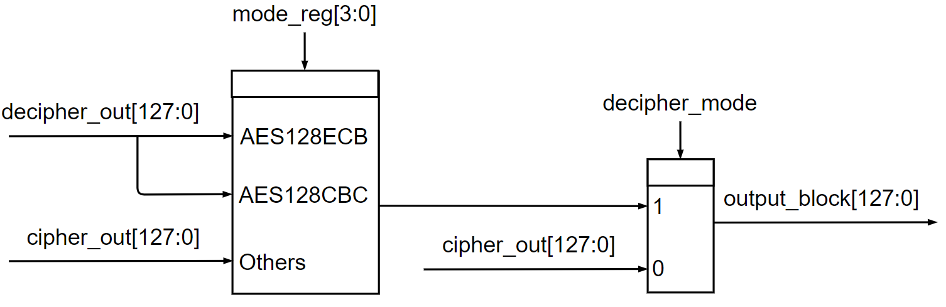
Hình 2-2: Mạch nguyên lý chọn dữ liệu từ ngõ ra khối mã hóa và khối mã hóa nghịch

Tài liệu tham khảo
- NIST Special Publication 800-38A; Recommendation for Block Cipher Modes of Operation - Methods and Techniques; 2001.

